安徽商贸职业技术学院超星尔雅网络课程学习指南
一、在手机上学习课程
1.手机应用市场搜索“学习通”或扫描下方二维码下载学习通APP；
2.学习通注册、登录
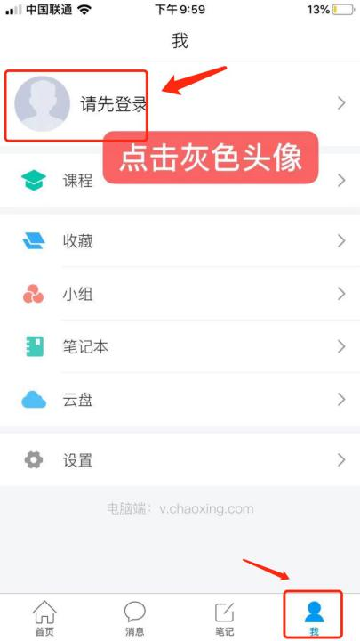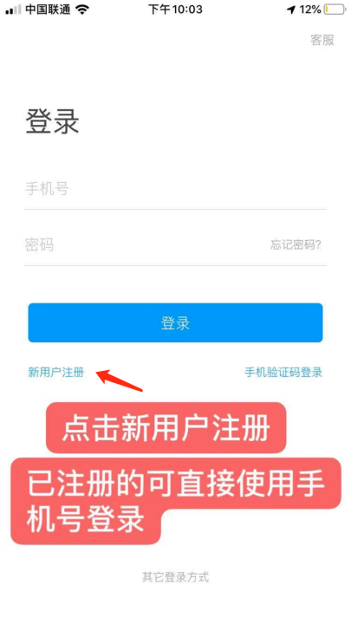
3.按照提示输入手机号、获取验证码、设置密码
4.输入真实姓名、选择“学生”角色
5.输入学校名称和学号，绑定学号（注意每个步骤都不可跳过，手机号必须与学号绑定）
6.课程学习
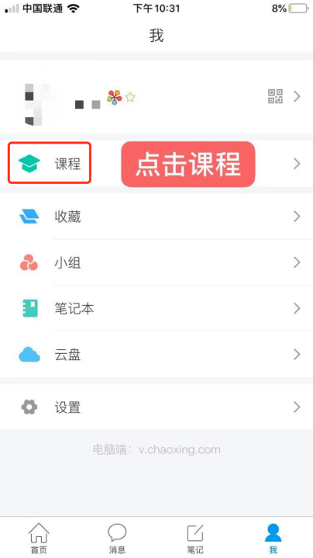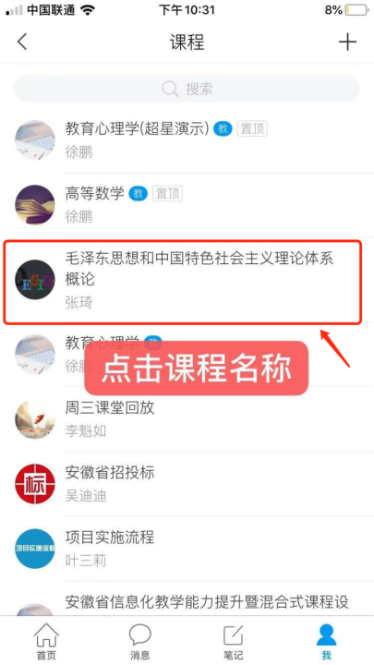
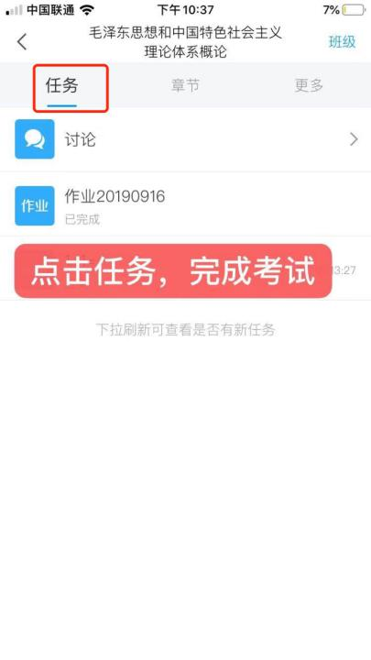

二、在电脑上学习课程
1.登录安徽商贸职业技术学院网络教学平台(http://abc.fanya.chaoxing.com)，点击页面右上角登录；
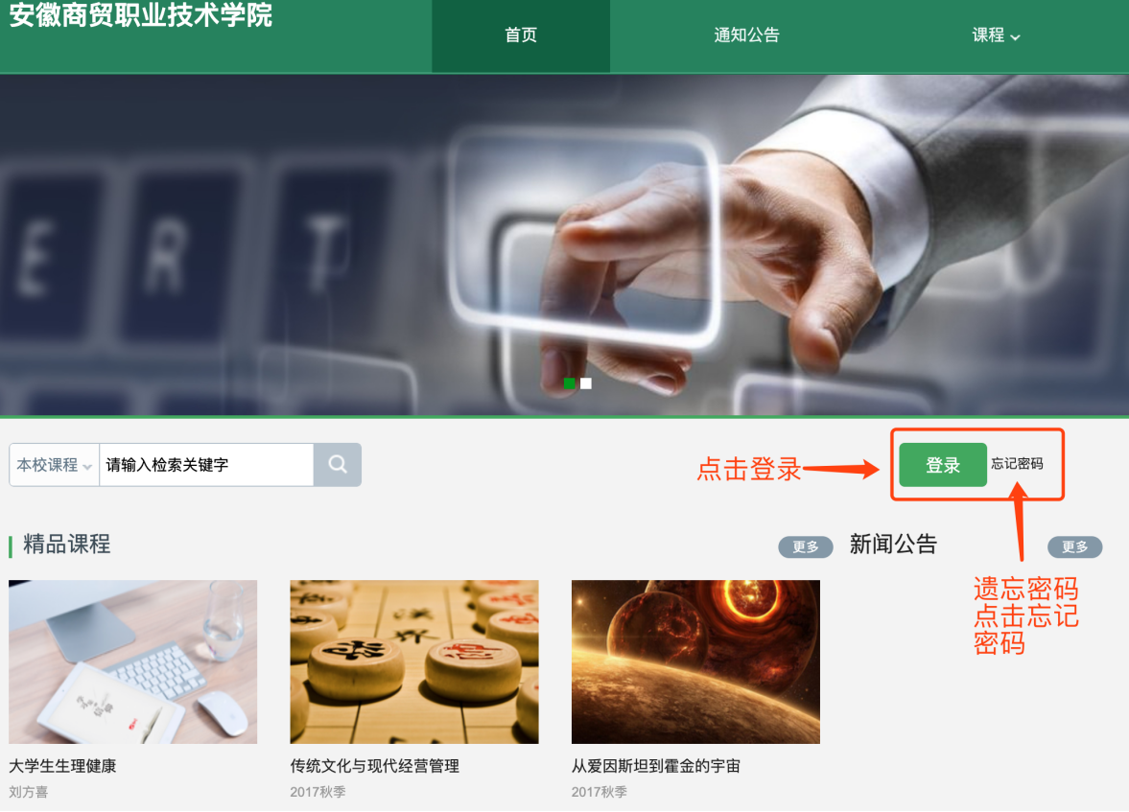
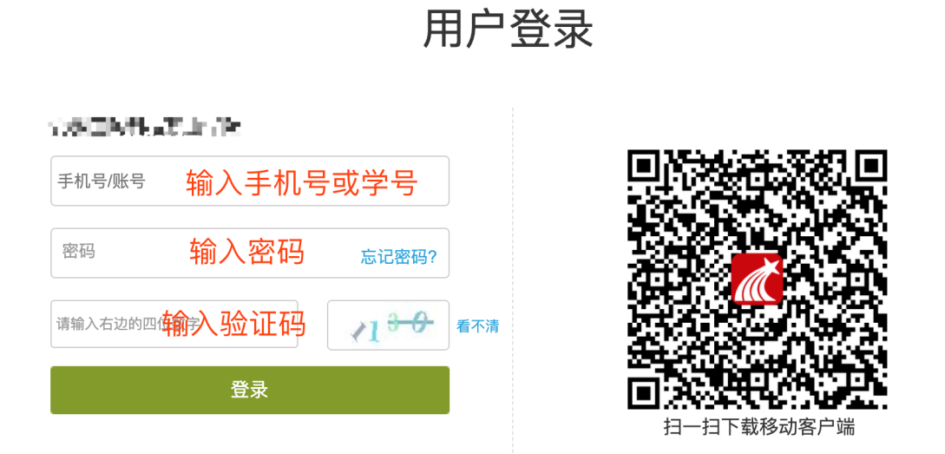
2.进入学生空间后，点击课程，再点击课程封面
- 学习章节任务点，左侧目录栏必须完成任务点90%以上，才可参加考试，最终课程成绩以教务系统显示为准
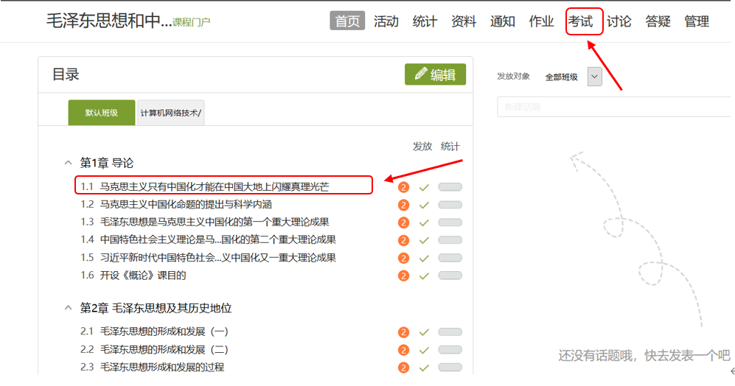

注意：
1.各位同学先在手机学习通APP上用手机号注册好账号并绑定学号，再用注册过的账号登录电脑端即可。
2.安徽省学生官方客服群：513371421，有问题可加群咨询。

